Варианты использования

**Турниры: Оборона крепости**

**ОГЛАВЛЕНИЕ**

Термины 3

Карта вкладок и действий пользователей 4

Ключевые события и уведомления по ним 5

Варианты использования 8

UC-1. Создать турнир 8

UC-2. Создать программу турнира 8

UC-3. Подать заявку на вакансию 9

UC-4. Одобрить заявку на вакансию 10

UC-5. Отказаться от участия в турнире 10

UC-6. Автоматический старт турнира 11

UC-7. Отозваться на приглашение в судьи 11

UC-8. Исключить участника из турнира 12

UC-9. Выполнить вызов 12

UC-10. Оценить подвиг 12

UC-11. Автоматическое завершение турнира 13

UC-12. Автоматическая отмена турнира 13

Термины

|  |  |
| --- | --- |
| **Вакансия** | Незанятое место в турнире, на которое может записаться пользователь. Вакансии могут быть для а) защитников, б) судей. |
| **Вражеский солдат** | Вызов турнира.  Бывает одного из трех видов:   * **Пехотинец** – вызов со сложностью 1 * **Всадник** – вызов со сложностью 2 * **Артиллерия** – вызов со сложностью 3   Статусы вражеских солдат описаны в разделе **Требования**. |
| **Победитель** | Пользователь, выигравший турнир и получивший трофей |
| **Поле боя** | Рабочее пространство турнира. Состоит из следующих зон:   * **Крепость** – зона, которую надо оборонять * **Армия** – зона, в которой располагаются защитники * **Фронт** – зона, в которой располагаются здоровые вражеские солдаты * **Сводка** – зона, в которой располагается вся информация по вражеским солдатам |
| **Программа** | Коллекция вызовов, составляющих турнир. |
| **Статус турнира** | Одно из следующих состояний турнира:   * **Планируется** – турнир еще не наполнен вызовами * **Объявлен** – идет набор защитников и судей на турнир * **Сформирован** – защитники и судьи набраны, но еще не проводится * **Проводится** – турнир проводится, победитель не выявлен * **Проведен** – турнир уже прошел, победитель выявлен * **Отменен** – программа не была сформирована и/или не были закрыты все вакансии |
| **Трофей** | Приз победителю турнира |
| **Турнир** | Соревнование между защитниками за трофей. Состоит из вызовов.  Параметры турнира:   * **Название** (обязательно) * **Зачинщик** (обязательно, формируется автоматически) * **Продолжительность** (формируется автоматически на основе вызовов) * **Статус** (формируется автоматически) * **Категории** (формируются автоматические на основе вызовов) * **Количество участников** (формируется автоматически как сумма количества вакансий судей и защитников) * **Программа** (формируется зачинщиком) * **Защитники** (формируется автоматически, после подачи заявки пользователем; отображает и занятые, и незанятые вакансии) * **Судьи** (не обязательно; выбираются зачинщиком из числа пользователей) * **Трофей** (обязательно; задается зачинщиком) * **Победитель** (формируется автоматически на основании оценок) |
| **Урон** | Количество вызовов, которые не были приняты в срок. |
| **Участник** | Пользователь, участвующий в турнире в одной из следующих ролей:   * **Зачинщик –** пользователь, создавший турнир * **Защитник** – пользователь, который будет выполнять задания и бороться за трофей * **Судья –** пользователь,который будет оценивать совершенные защитниками подвиги |
| **Чат** | Система обмена сообщениями между участниками турнира. Сообщения в чате могут быть:   * **общие** – отправляются всем участникам турнира * **личные** – отправляются конкретному участнику турнира |

Карта вкладок и действий пользователей

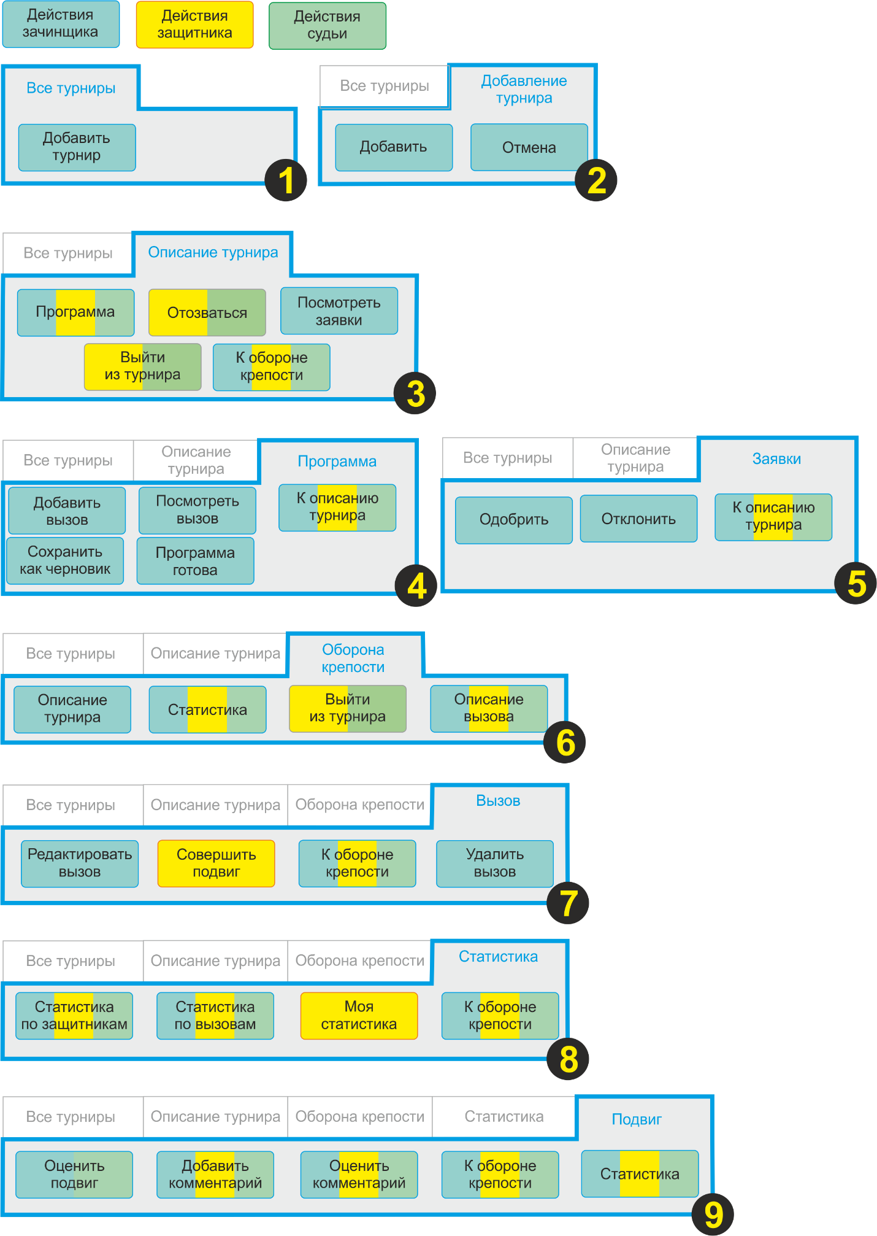

Ключевые события и уведомления по ним

Уведомления по ключевым событиям система может отправлять:

 - в ленту новостей

 - в ленту уведомлений

 - на e-mail пользователя

****- в чат турнира

Действие **Система отправляет уведомление <IDs>** означает, что по соответствующему событию соответствующим адресатам отправляются все соответствующие типы уведомлений!

|  |  |  |  |  |  |  |
| --- | --- | --- | --- | --- | --- | --- |
| **ID** | **Адресат** | **Текст сообщения** |  |  |  |  |
|  | Зачинщик | Вы запланировали турнир <Название турнира>. Чтобы пользователи могли в нем участвовать, создайте программу турнира! |  | + |  |  |
|  | Пользователь | По категории <Название категории> объявлен турнир <Название турнира>! | + |  |  |  |
|  | Зачинщик | Программа турнира <Название турнира> сформирована, турнир объявлен, прием заявок начался! |  | + |  |  |
|  | Зачинщик | На турнир <Название турнира> подал заявку защитник <Логин претендента> |  | + |  |  |
|  | Зачинщик | На турнир <Название турнира> подал заявку судья <Логин претендента> |  | + |  |  |
|  | Пользователь | Пользователь пригласил Вас судить турнир <Название турнира> |  | + | +[1] |  |
|  | Пользователь | Ваша заявка в турнире <Название турнира> на вакансию защитника в одобрена |  | + |  |  |
|  | Пользователь | Ваша заявка в турнире <Название турнира> на вакансию защитника отклонена |  | + |  |  |
|  | Пользователь | Ваша заявка в турнире <Название турнира> на вакансию судьи одобрена |  | + |  |  |
|  | Пользователь | Ваша заявка в турнире <Название турнира> на вакансию судьи отклонена |  | + |  |  |
|  | Все участники | В турнире новый участник |  |  |  | + |
|  | Все участники | В турнире новый судья |  |  |  | + |
|  | Зачинщик | Турнир <Название турнира> сформирован, все вакансии закрыты | + |  |  |  |
|  | Все участники | Турнир формирован, все вакансии закрыты |  |  |  | + |
|  | Все участники | Турнир <Название турнира> стартовал! | + |  | + | + |
|  | Зачинщик | <Типа вакансии> <Логин участника > отказался от участия в турнире <Название турнира> |  | + |  |  |
|  | Все участники | <Типа вакансии> <Логин участника> отказался от участия в турнире |  |  |  | + |
|  | Защитник, Судья | Вас исключили из турнира. Причина - <Причина исключения> |  |  |  | + |
|  | Защитник, Судья | Зачинщик исключил <Логин исключенного участника> из турнира. Причина - <Причина исключения> |  |  |  | + |
|  | Зачинщик, Судья | Защитник <Логин защитника> принял вызов <номер вызова>. Проверьте и оцените! |  |  |  | + |
|  | Все участники | Победа стала ближе! Судья <Логин судьи> вынес вердикт по вражескому бойцу <номер вызова>: <статус бойца>. Поздравляем <Логин защитника>! |  |  |  | + |
|  | Все участники | Судья <Логин судьи> отклонил подвиг <Логин защитника> по вызову <номер вызова>! Атакуйте снова, не дайте врагам проникнуть в крепость! |  |  |  | + |
|  | Защитник | По подвигу, совершенному Вами по вызову <номер вызова>, добавлен комментарий |  |  |  | + |
|  | Все участники | Ваш комментарий к подвигу оценили как полезный! [2] |  |  |  | + |
|  | Все участники | На ваш комментарий к подвигу ответили! |  |  |  | + |
|  | Все участники | Враг на подходе! Вражеский <тип солдата> <номер солдата> подобрался слишком близко и может прорваться в крепость![3] |  |  |  | + |
|  | Все участники | Увы! Вражеский <тип солдата> <номер солдата> прорвался в крепость и нанес урон…[4] |  |  |  | + |
|  | Зачинщик | Турнир завершен! Победитель - <Логин победителя>! Не забудьте вручить трофей победителю! |  |  |  | + |
|  | Судья | Турнир завершен! Благодарим за судейство! |  |  |  | + |
|  | Защитник | Турнир завершен! Благодарим за вклад в оборону крепости и желаем новых достойных подвигов! Победитель турнира - <Логин победителя>! |  |  |  | + |
|  | Победитель | Поздравляем! Вы победили и получаете за победу ценный трофей: <Название трофея>! | + |  |  | + |
|  | Все участники | Турнир <Название турнира> завершен! Победитель <Логин победителя>! | + |  |  |  |
|  | Все участники | Турнир был отменен. Причина - <Причина отмены> |  | + | + |  |

Требования

1. Количество защитников в турнире может быть любым
2. Количество судей в турнире может быть любым
3. Количество вызовов в турнире может быть любым
4. Количество судей, приглашаемых при создании турнира, может быть больше, чем судейских вакансий.
5. Каждый вызов может быть принят только одним защитником
6. Статусы вражеских солдат определяются следующим образом:

|  |  |  |  |  |  |
| --- | --- | --- | --- | --- | --- |
| **Статус** | **Дата старта вызова** | **Дата финиша вызова** | **Подвиг совершен** | **Подвиг одобрен** | **Подвиг отклонен** |
| **В резерве** | Не наступила | Не наступила | Нет | Нет | Нет |
| **Здоров** | Наступила | Не наступила | Нет | Нет | Нет |
| **Здоров** | Наступила | Не наступила | Да | Нет | Да |
| **Ранен** | Наступила | Не наступила | Да | Нет | Нет |
| **Убит** | Наступила | Не важно | Да | Да | Нет |
| **Прорвался** | Наступила | Наступила | Нет | Нет | Нет |
| **Прорвался** | Наступила | Наступила | Да | Нет | Да |

1. Здоровый вражеский солдат ежедневно перемещается в сторону зоны **Крепость**.
2. Пока турнир находится в статусе **Планируется**, необходимо отправлять напоминания зачинщику раз в 3 дня, чтобы он закончил формировать программу и начал прием заявок на турнир

Варианты использования

|  |  |  |  |
| --- | --- | --- | --- |
| 1. **Создать турнир** | | | |
| **Создан** | Локтева Е.В. | Последнее изменение | Локтева Е.В. |
| 03.01.2019 |  |
| **Исполнители** | Зачинщик | | |
| **Входные условия** | Зачинщик перешел на страницу создания турнира | | |
| **Нормальный сценарий** | 1. Зачинщик задает параметры турнира:    * название,    * описание,    * количество вакансий защитников,    * количество вакансий судей    * логины и/или e-mail для приглашения судей    * трофей 2. Зачинщик сохраняет турнир. 3. Система проверяет корректность введенных данных. 4. Система добавляет турнир в статусе **Планируется**. 5. Система отправляет уведомление КЕ-01. | | |
| **Альтернативный сценарий 1** | 4.а. Система сообщает об ошибках в введенных данных  5.а. Зачинщик исправляет ошибки  6.а. Зачинщик сохраняет турнир.  7.а. Переход на п.3 нормального сценария | | |
| **Альтернативный сценарий 2** | 3.б. Зачинщик переходит к предварительному просмотру  4.б. Зачинщик возвращается на страницу создания турнира  5.б. Переход на п.2 нормального сценария | | |
| **Исключение** | Если Зачинщик отменяет создание турнира, он переходит на страницу **Все** **турниры** | | |
| **Выходные условия** | * Турнир добавлен в список турниров в статусе **Планируется** * Турнир в списке турниров может видеть только Зачинщик. * Система переводит Зачинщика на страницу турнира * Зачинщик может со страницы турнира перейти на страницу редактирования программы | | |

|  |  |  |  |
| --- | --- | --- | --- |
| 1. **Создать программу турнира** | | | |
| **Создан** | Локтева Е.В. | Последнее изменение | Локтева Е.В. |
| 03.01.2019 |  |
| **Исполнители** | Зачинщик | | |
| **Входные условия** | Зачинщик перешел на страницу **Программа турнира** | | |
| **Нормальный сценарий** | 1. Зачинщик создает вызов. 2. Система добавляет вызов в программу. 3. Зачинщик сохраняет программу с параметром **Готова** 4. Система устанавливает продолжительность турнира равной D2-D1, где D1 - самая ранняя дата старта из дат старта всех вызовов,  D2 - самая поздняя дата финиша из дат финиша всех вызовов 5. Система устанавливает перечень тематических категорий турнира как совокупность категорий всех вызовов. 6. Система устанавливает статус турнира **Объявлен.** 7. Система добавляет турнир на страницу **Все турниры**. 8. Система отправляет уведомления КЕ-02, КЕ-03 и КЕ-06. | | |
| **Исключение 1** | 3.а. Зачинщик сохраняет программу как черновик  4.а. Система переводит Зачинщика на страницу **Описание турнира** | | |
| **Исключение 2** | Зачинщик возвращается к описанию турнира | | |
| **Выходные условия** | * Статус турнира меняется на **Объявлен** * Система переводит Зачинщика на страницу **Описание турнира** * Зачинщик не может больше добавлять вызовы в программу * Пользователи могут найти турнир на странице **Все турниры**. * Пользователи могут перейти на страницу **Описание турнира**. * Пользователи могут посмотреть список вызовов турнира, но не могут посмотреть описания вызовов. * Пользователи могут подавать заявки на вакансии турнира. | | |

|  |  |  |  |
| --- | --- | --- | --- |
| 1. **Подать заявку на вакансию** | | | |
| **Создан** | Локтева Е.В. | Последнее изменение | Локтева Е.В. |
| 03.01.2019 |  |
| **Исполнители** | Пользователь | | |
| **Входные условия** | * Пользователь перешел на страницу **Описание турнира** * В турнире есть свободные вакансии | | |
| **Нормальный сценарий** | 1. Пользователь выбирает вакансию защитника/судьи 2. Система отображает форму подачи заявки. 3. Пользователь отправляет заявку. 4. Система проверяет корректность заполнения формы 5. Система добавляет заявку в список заявок. 6. Система отправляет уведомление КЕ-04/КЕ-05 | | |
| **Альтернативный сценарий** | 5.а. Система сообщает об ошибках при заполнении формы заявки  6.а. Пользователь исправляет ошибки  7.а. Переход на п.3 нормального сценария. | | |
| **Выходные условия** | * Заявка добавлена на страницу **Заявки** * Зачинщик может почитать тексты заявок * Зачинщик может одобрить или отклонить заявку | | |

|  |  |  |  |
| --- | --- | --- | --- |
| 1. **Одобрить заявку на вакансию** | | | |
| **Создан** | Локтева Е.В. | Последнее изменение | Локтева Е.В. |
| 03.01.2019 |  |
| **Исполнитель** | Зачинщик | | |
| **Входные условия** | Зачинщик перешел на страницу **Заявки** | | |
| **Нормальный сценарий** | 1. Зачинщик одобряет заявку. 2. Система отправляет уведомления КЕ-07/КЕ-09 и КЕ-11/КЕ-12. 3. Количество соответствующих вакансий уменьшается на 1. 4. Если общее количество вакансий становится равно 0, турнир переходит в статус **Сформирован**, и система отправляет уведомления КЕ-13 и КЕ-14. | | |
| **Исключение** | 1.а. Зачинщик отклоняет заявку.  2.а. Система отправляет уведомления КЕ-08 и КЕ-10 | | |
| **Выходные условия** | * Пользователь занял выбранную вакансию и стал защитником/судьей. * Защитник/судья не может подать заявку на другую вакансию * Защитник/судья может писать сообщения в **Чате**. * Защитник/судья может отозвать заявку на вакансию * Если вакансии соответствующего типа закончились, то подавать заявки на такие вакансии больше нельзя * Зачинщик может исключить защитника/судью из турнира. | | |

|  |  |  |  |
| --- | --- | --- | --- |
| 1. **Отказаться от участия в турнире** | | | |
| **Создан** | Локтева Е.В. | Последнее изменение | Локтева Е.В. |
| 03.01.2019 |  |
| **Исполнитель** | Защитник | | |
| **Входные условия** | * Защитник перешел на страницу **Описание турнира** * Турнир в одном из статусов: **Объявлен**, **Сформирован** или **Проводится** | | |
| **Нормальный сценарий** | 1. Защитник отказывается от участия в турнире 2. Система запрашивает причину отказа от участия. 3. Защитник вводит причину отказа от участия. 4. Система отправляет уведомления КЕ-16 и КЕ-17 5. Система увеличивает количество вакансий защитников на 1 | | |
| **Альтернативный сценарий** | 2.a. Если турнир в статусе **Проводится**, Система сообщает защитнику, что результаты участия в турнире не засчитаются в его достижения, и он не сможет претендовать на трофей, и запрашивает подтверждение действия.  3.а. Защитник подтверждает действие.  4.а. Переход на шаг 2 нормального сценария | | |
| **Выходные условия** | Пользователь больше не является защитником турнира и не может просматривать программу и чат. | | |

|  |  |  |  |
| --- | --- | --- | --- |
| 1. **Автоматический старт турнира** | | | |
| **Создан** | Локтева Е.В. | Последнее изменение | Локтева Е.В. |
| 03.01.2019 |  |
| **Исполнитель** | Система | | |
| **Входные условия** | Турнир в статусе **Сформирован**.  Время старта D1 (см. UC-2) пришло. | | |
| **Нормальный сценарий** | 1. На странице **Программа турнира** появляется **Поле боя**. 2. Статус турнира изменяется на **Проводится**. 3. Система отправляет уведомление КЕ-15. 4. Все вызовы со временем старта D1 попадают на **Фронт**. | | |
| **Выходные условия** | * Защитники могут перейти к описаниям вызовов на **Фронте**. * Защитники могут совершать подвиги по вызовам на **Фронте**. * Защитники и судьи не могут отказаться от участия в турнире. | | |

|  |  |  |  |
| --- | --- | --- | --- |
| 1. **Отозваться на приглашение в судьи** | | | |
| **Создан** | Локтева Е.В. | Последнее изменение | Локтева Е.В. |
| 03.01.2019 |  |
| **Исполнитель** | Пользователь | | |
| **Входные условия** | При создании турнира Зачинщик ввел e-mail для приглашения судей, или отредактировал параметр Судьи в описании турнира, добавив новые e-mail | | |
| **Нормальный сценарий** | 1. Пользователь подтверждает участие по ссылке из письма 2. Пользователь попадает на страницу с описанием турнира 3. Система отправляет уведомления КЕ-09 и КЕ-12. 4. Система уменьшает количество вакансий судей на 1 5. Если общее количество вакансий становится равно 0, турнир переходит в статус **Сформирован**, и система отправляет уведомления КЕ-13 и КЕ-14 | | |
| **Альтернативный сценарий 1** | 2.а. Если в Системе нет учетной записи с e-mail адресата, он попадает на страницу регистрации, регистрируется и становится пользователем.  3.а. Система переводит пользователя на страницу **Описание турнира**.  4.а. Переход к варианту использования UC-3. | | |
| **Исключение 1** | 1.c. Адресат отклоняет заявку.  2.c. Система переводит адресата на Главную/Ленту | | |
| **Исключение 2** | 3.d. Если все вакансии уже заняты, система сообщает адресату об этом. | | |
| **Выходные условия** | Пользователь добавлен в качестве судьи | | |

|  |  |  |  |
| --- | --- | --- | --- |
| 1. **Исключить участника из турнира** | | | |
| **Создан** | Локтева Е.В. | Последнее изменение | Локтева Е.В. |
| 03.01.2019 |  |
| **Исполнитель** | Зачинщик | | |
| **Входные условия** | * Зачинщик перешел на страницу турнира * Турнир находится в статусе **Объявлен**, **Сформирован** или **Проводится** | | |
| **Нормальный сценарий** | 1. Зачинщик исключает защитника/судью из турнира. 2. Система запрашивает причину исключения и предупреждает, что информация об этом будет доступна всем участникам. 3. Зачинщик вводит причину и подтверждает исключение. 4. Система отправляет уведомления КЕ-18 и КЕ-19 5. Если турнир в статусе **Объявлен**, количество соответствующих вакансий увеличивается на 1. 6. Если турнир в статусе **Сформирован**, количество соответствующих вакансий увеличивается на 1, а статус турнира меняется на **Объявлен**. | | |
| **Исключение** | 3.а. Зачинщик отклоняет исключение защитника/судьи. | | |
| **Выходные условия** | * Пользователь удален из турнира * Пользователь не может просматривать программу турнира и чат. | | |

|  |  |  |  |
| --- | --- | --- | --- |
| 1. **Выполнить вызов** | | | |
| **Создан** | Локтева Е.В. | Последнее изменение | Локтева Е.В. |
| 03.01.2019 |  |
| **Исполнитель** | Защитник | | |
| **Входные условия** | * Защитник перешел на страницу вызова * Дата финиша вызова еще не наступила. | | |
| **Нормальный сценарий** | 1. Защитник принимает вызов. 2. Статус соответствующего вражеского солдата меняется на **Ранен**. 3. Система отправляет сообщение КЕ-20. | | |
| **Выходные условия** | * Подвиг защитника добавлен на страницу вызова * Защитник может принять другой вызов | | |

|  |  |  |  |
| --- | --- | --- | --- |
| 1. **Оценить подвиг** | | | |
| **Создан** | Локтева Е.В. | Последнее изменение | Локтева Е.В. |
| 03.01.2019 |  |
| **Исполнитель** | Судья, Зачинщик | | |
| **Входные условия** | * Судья перешел на страницу подвига * Дата финиша вызова еще не наступила | | |
| **Нормальный сценарий** | 1. Судья/Зачинщик оценивает задание в 1-5 баллов и добавляет к своей оценке комментарий. 2. Система отправляет уведомление КЕ-21 3. Система меняет статус соответствующего вражеского солдата на **Убит**. 4. Система начисляет защитнику, совершившему подвиг, $N=V*C$ баллов, где V = полученная за подвиг оценка, C – сложность вызова. | | |
| **Исключение** | 1.а. Судья/Зачинщик оценивает задание в 0 баллов и добавляет к своей оценке комментарий.  2.а. Система отправляет уведомление КЕ-22  3.а. Система меняет статус соответствующего вражеского солдата на **Здоров**. | | |
| **Выходные условия** | * Подвиг засчитан. * Оценка за подвиг поставлена * Защитник может перейти к просмотру оценки * Все участники турнира могут комментировать подвиг. | | |

|  |  |  |  |
| --- | --- | --- | --- |
| 1. **Автоматическое завершение турнира** | | | |
| **Создан** | Локтева Е.В. | Последнее изменение | Локтева Е.В. |
| 03.01.2019 |  |
| **Исполнитель** | Система | | |
| **Входные условия** | Дата D2 наступила | | |
| **Нормальный сценарий** | 1. Система отправляет уведомления КЕ-28, КЕ-29, КЕ-30, КЕ-31 и КЕ-32 2. Система определяет победителя, сортируя защитников следующим образом:    1. сначала по наибольшему количеству баллов,    2. затем – по наибольшему количеству убитой артиллерии    3. затем – по наибольшему количеству убитых всадников    4. затем – по наибольшему количеству убитых пехотинцев 3. Турнир переходит в статус **Проведен**. | | |
| **Выходные условия** | Победитель определен.  Турнир в статусе Проведен.  Участники турнира могут просматривать статистику турнира | | |

|  |  |  |  |
| --- | --- | --- | --- |
| 1. **Автоматическая отмена турнира** | | | |
| **Создан** | Локтева Е.В. | Последнее изменение | Локтева Е.В. |
| 03.01.2019 |  |
| **Исполнитель** | Система | | |
| **Входные условия** | * Дата D1 наступила. * Остались незакрытые вакансии ИЛИ программа турнира не была сохранена как **Готова** | | |
| **Нормальный сценарий** | 1. Статус турнира меняется на **Отменен**. 2. Система отправляет уведомление КЕ-33. | | |
| **Выходные условия** | Турнир переходит в статус **Отменен** | | |

Диаграмма вариантов использования

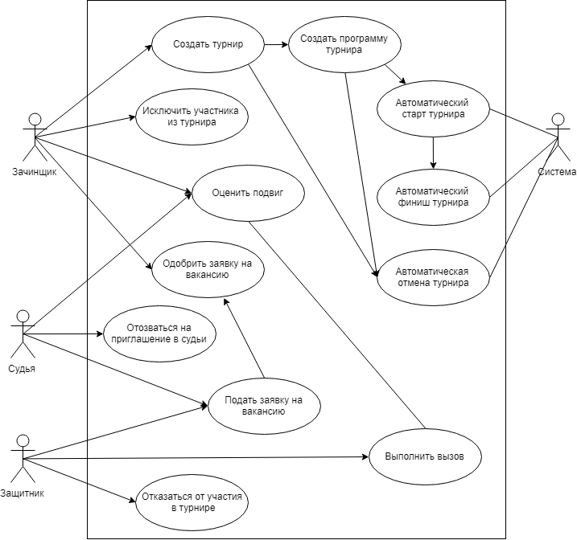

1. Если судья был приглашен по e-mail
2. Как в обычных вызовах: полезный – значит, звездочку поставили
3. Уведомление отправляется за сутки до даты финиша соответствующего вызова.
4. Уведомление отправляется, если до даты финиша соответствующего вызова никто не совершил подвиг, или совершенные подвиги были не засчитаны.